BORŠTNAR & CO. LJUBLJANA

PODJETJE ZA VARNOST PRI DELU, INŽENIRING, CONSULTING
Stegne 27, 1000 Ljubljana

Datum: XXXXXXXXX

USTANOVA:XXXXXXXXXXXXXXXXXXXXXXXXXXXXXXXX
NASLOV: XXXXXXXXXXXXXXXXXXXXXXXXXXXX

KRAJ: XXXXXXXXXXXXXXXXXXXXXXXXXX

DODATEK K IZJAVI O VARNOSTI Z OCENO TVEGANJA – ROČNO PREMEŠČANJE BREMEN

V skladu s 1. členom Metodologije za izvajanje revizije Izjave o varnosti z oceno tveganja smo izdelali dodatek k Izjavi o varnosti v skladu s Pravilnikom o zagotavljanju varnosti in zdravja delavcev pri ročnem premeščanju bremen (Ur. l. RS, št. 84/2023).

Priložene strani temu dopisu dodajte k Izjavi o varnosti z oceno tveganja.

Z oceno tveganja seznanite zaposlene, ki so zajeti v oceni tveganja.

Z dodatkom k Izjavi o varnosti se strinjam:

Odgovorna oseba: Pripravil:

______________________ Drago Borštnar, var. inž.




OCENJEVANJE TVEGANJA

Ocena stopnje tveganja za nastanek kostno-mišičnih obolenj pri ročnem premeščanju bremen se skladno z drugim in tretjih odstavkom 6. člena Pravilnika izvede z uporabo metode ključnih kazalnikov, ki jo je razvil nemški Zvezni inštitut za varnost in zdravje pri delu (Bundesanstalt für Arbeitsschutz und Arbeitsmedizin – BauA).

Obravnava se identifikacija oz. odkrivanje nevarnosti, ugotovitev kdo od delavcev bi bil lahko izpostavljen identificiranim nevarnostim, ocenitev tveganja (v kateri sta upoštevana verjetnost nastanka nezgod pri delu, poklicnih bolezni oz. bolezni v zvezi z delom in resnost njihovih posledic), odločitev o tem ali je tveganje sprejemljivo in odločitev o uvedbi ukrepov za zmanjšanje nesprejemljivega tveganja.

Ocenjevanje tveganja je podano v tabelah zaradi večje preglednosti.

Spisek ukrepov v tabelah predstavlja določene naloge, ki jih je potrebno stalno izvrševati, nadzirati in izvajati.

OCENJEVANJE IN NAČRTOVANJE FIZIČNIH DELOVNIH OBREMENITEV PRI
ROČNEM PREMEŠČANJU BREMEN

Ustanova: | XXXXXXXXXXXXXXXXXXXXXXXXXXXX
Naslov: | XXXXXXXXXXXXXXXXXXXXXXXXXXXX
Delovno mesto: | ZDRAVSTVENI ADMINISTRATOR | Ocenjevanje izvedel/-la: | Drago Borštnar var. inž.
Delovno mesto: | ZDRAVSTVENI ADMINISTRATOR | Datum: | XXXXXXXXX

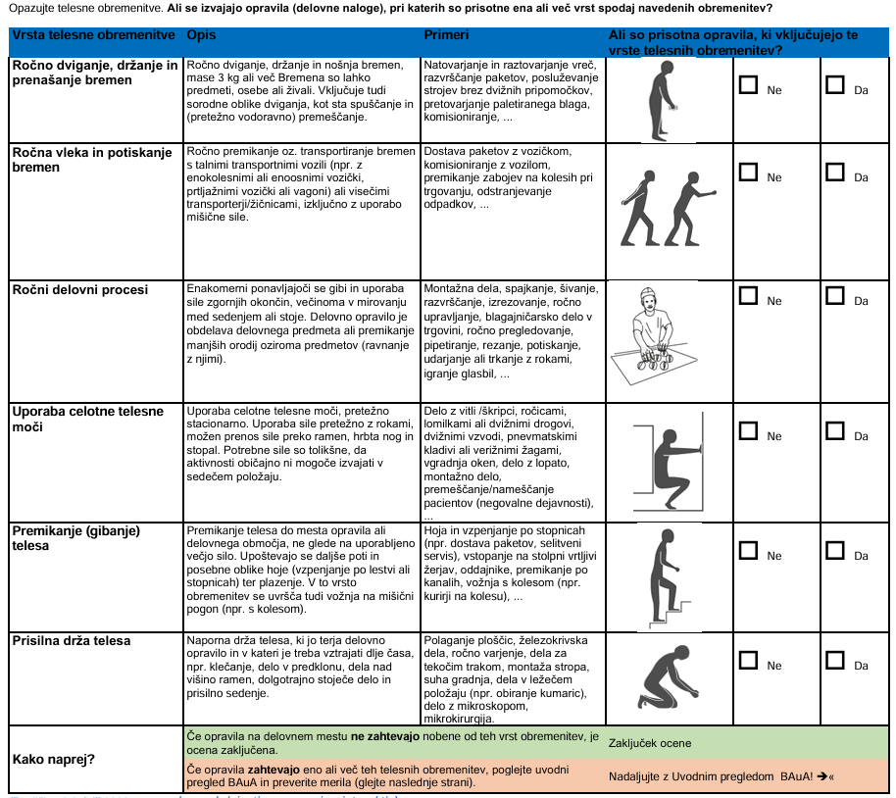
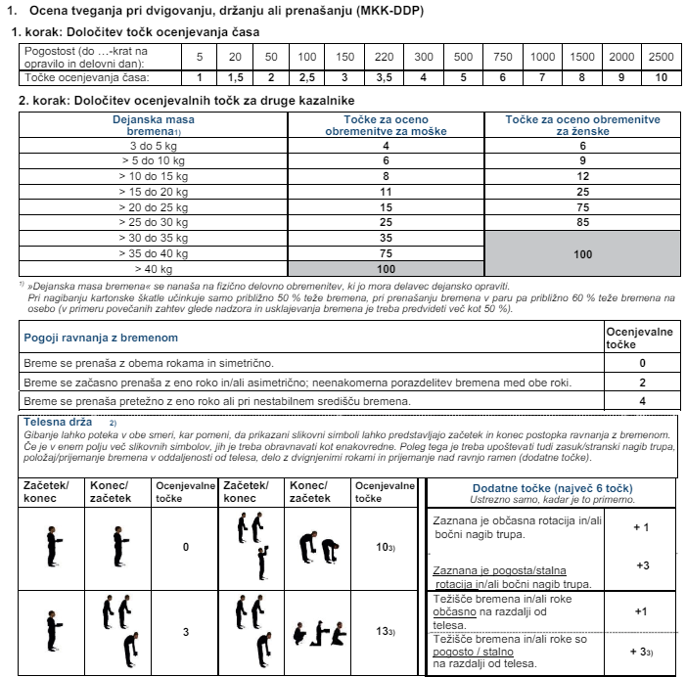
1. Ocena tveganja pri dvigovanju, držanju ali premeščanju (MKK-DDP)

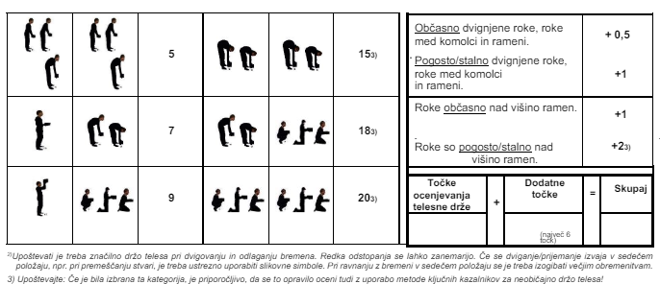
9,5
2,5
7
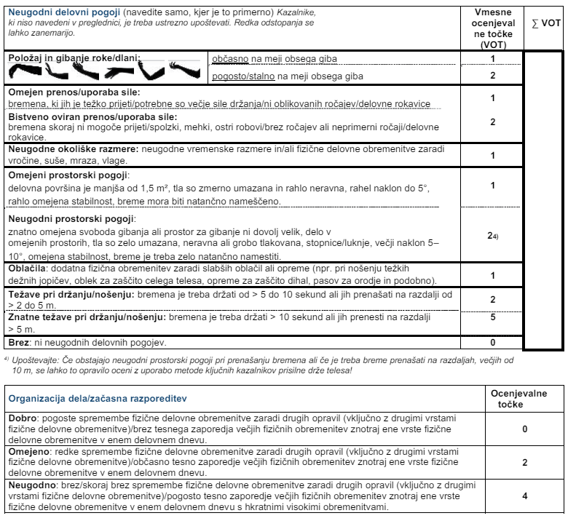
7

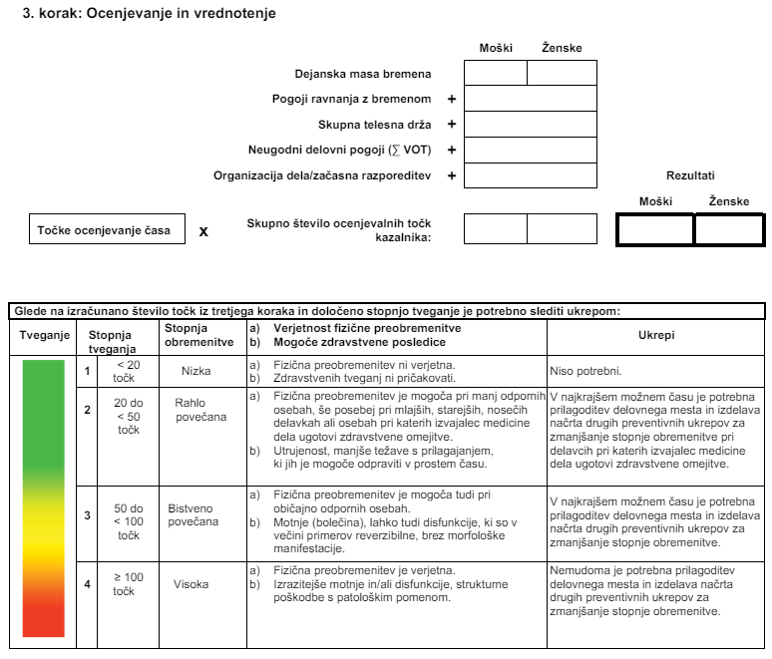
1
25,5
/
25,5
/
0
7
9,5
0
9
/

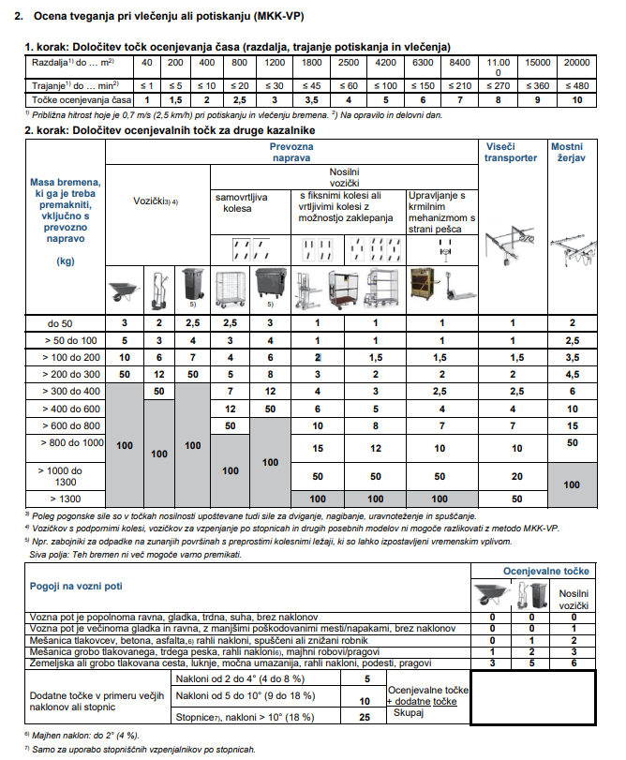
2. Ocena tveganja pri vlečenju ali potiskanju (MKK-VP)
0

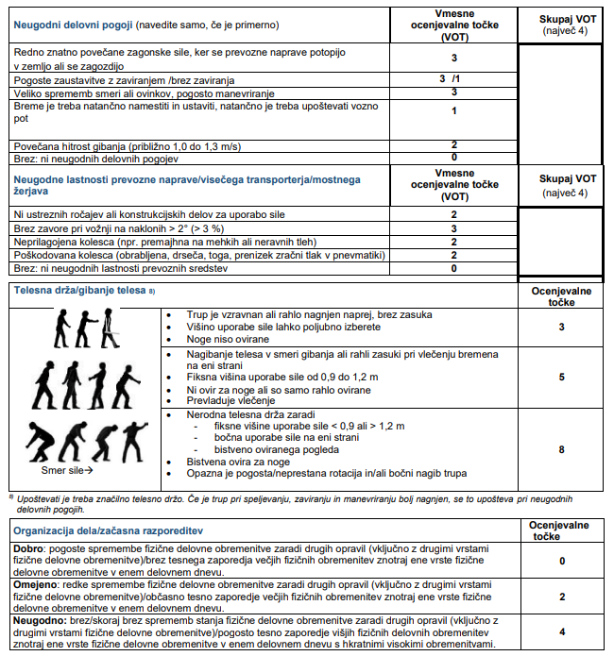
0
0

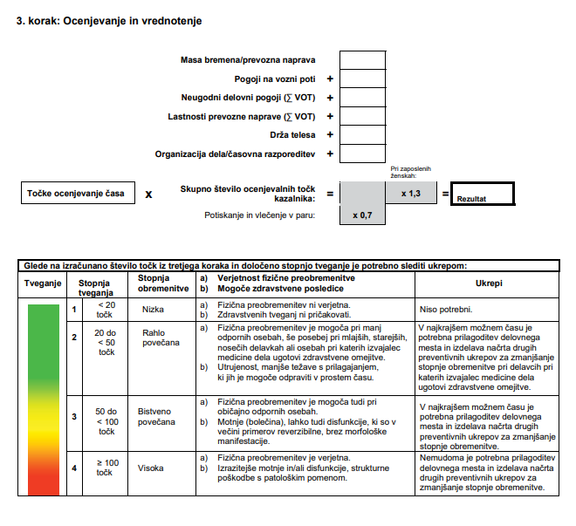
7,8
4
1,5
0
3
0
0
0
1

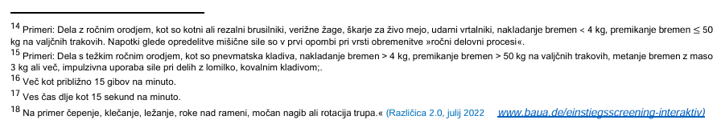

3. Rezultati oz. zaključek uvodnega pregleda

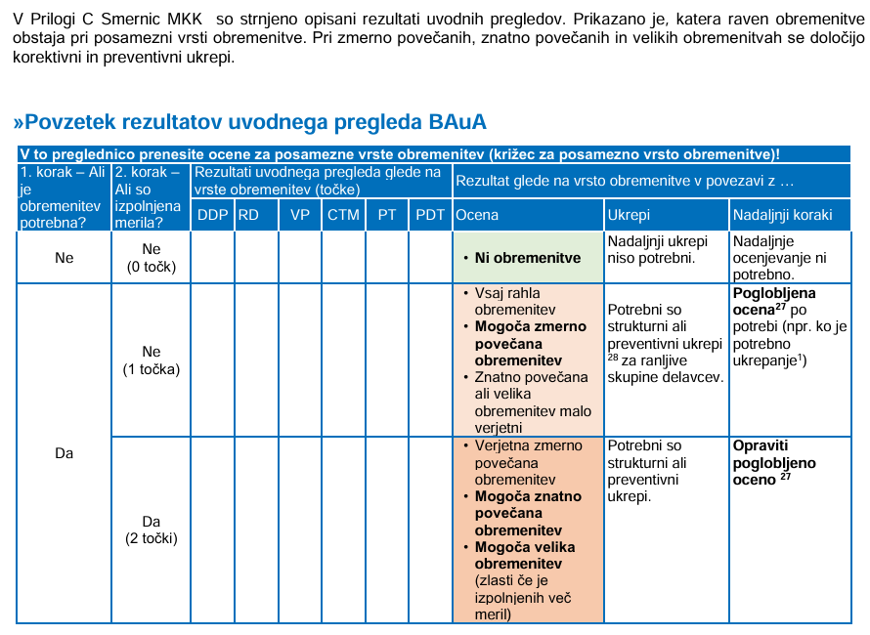

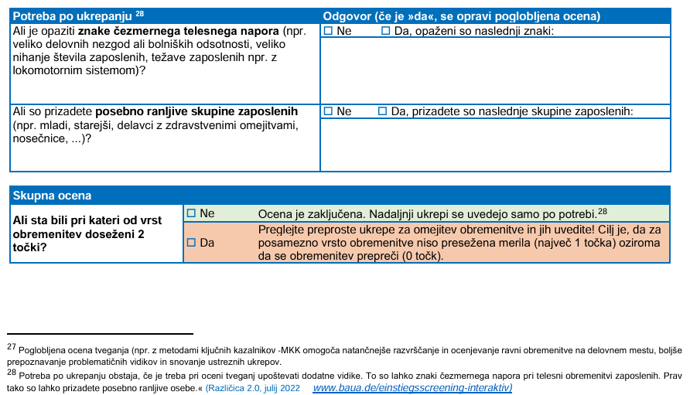

OCENA TVEGANJA

USTANOVA: XXXXXXXXXXXXXXXXXXXXXXXXXXXXXXXXXXXXXX Ocenjevanje izvedel: Drago Borštnar, var. inž.
Delovno mesto/oddelek/aktivnost: ZDRAVSTVENI ADMINISTRATOR
Identifikacija oz. odkrivanje nevarnosti: | Osebe, ki so izpostavljene nevarnostim: | Uvedba ukrepov za zmanjšanje tveganja:
Dvigovanje, prenašanje in spuščanje bremen;  Vlečenje in potiskanje | Zdravstveni administrator | - ob povečani obremenitvi opravljati delo s pripomočki, ki olajšajo delo  - timsko dvigovanje bremen (delo v parih, delo več delavcev v timu) uporabi pri dvigovanju težjih ali dimenzijsko večjih bremen oziroma bremen z neenakomerno razporeditvijo teže  - upoštevati normative in navodila pri dvigovanju bremen  - zdravniški pregled – ugotavljanje ali je delavec sposoben za opravljanje dela glede na svoje fizične sposobnosti  - upoštevanje zdravstvenih in fizičnih zmožnosti  - usposabljanje o pravilnem premeščanju in dviganju bremen  - dvigovanje bremen iz počepa z ravno hrbtenico  V primeru nosečnosti - prepoved premeščanja bremen težjih od 5 kg
STOPNJA TVEGANJA:

Stopnja obremenitve je rahlo povečana – fizična preobremenitev je mogoča pri manj odpornih osebah, še posebej pri mlajših, starejših, nosečih delavkah ali osebah pri katerih izvajalec medicine dela ugotovi zdravstvene omejitve; zdravstvena tveganja so lahko utrujenost, manjše težave s prilagajanjem, ki jih je mogoče odpraviti v prostem času.

Če izvajalec medicine dela ugotovi zdravstvene omejitve so potrebni ukrepi, za zmanjšanje stopnje obremenitve.

POVZETEK OCENE TVEGANJA

Iz ocene tveganja je razvidno, da je stopnja tveganja RAHLO POVEČANA v kolikor izvajalec medicine dela ugotovi zdravstvene omejitve so potrebni ukrepi za zmanjšanje tveganja.
Izjavo o varnosti z oceno tveganja bomo dopolnili in popravili v primeru ko obstoječi preventivni ukrepi varovanja niso zadostni oz. niso več ustrezni, ko je ocenjevanje temeljilo na podatkih, ki niso več ažurni in v primeru, ko obstajajo možnosti in načini za izpolnitev oz. dopolnitev ocenjevanja.

Pri ročnem dvigovanju bremen je potrebno upoštevati Pravilnik o zagotavljanje varnosti in zdravju pri ročnem prenašanju bremen.

Delodajalec mora, kadar je to mogoče, ročno premeščanje bremen nadomestiti s primerno delovno opremo, pripomočki in primernimi mehanskimi pomagali. Kadar se ni mogoče izogniti ročnemu premeščanju bremen, mora delodajalec sprejeti primerne organizacijske in tehnične ukrepe, uporabiti primerno opremo ter pravilen način dela, da bi zmanjšali nevarnost, povezano z ročnim premeščanjem bremen.
Kadar delodajalec dodeli delavcu naloge, povezane z ročnim premeščanjem bremen, mora upoštevati njegove zdravstvene zmožnosti v skladu z zdravniškim spričevalom izvajalca medicine dela, z oceno izpolnjevanja posebnih zdravstvenih zahtev za določeno delo v delovnem okolju, še posebej pa, da:
– je delavec po svojih fizičnih lastnostih primeren za izvedbo naloge,
– delavec nosi primerna oblačila, obutev ali druge osebne stvari,
– ima delavec znanje ter usposobljenost za varno in zdravju neškodljivo ročno premeščanje bremen.

Pri določanju delovnih nalog za ročno premeščanje bremen delodajalec upošteva starost, spol in telesno zmogljivost delavca, ki jo oceni izvajalec medicine dela v zdravniškem spričevalu.
Delodajalec zagotovi, da se timsko dvigovanje bremen (delo v parih, delo več delavcev v timu) uporabi pri dvigovanju težjih ali dimenzijsko večjih bremen oziroma bremen z neenakomerno razporeditvijo teže.
Delodajalec delavce seznanja s tveganji, ki bi jim utegnili biti izpostavljeni ter jih teoretično in praktično usposobi za varno in zdravo delo pri ročnem premeščanju bremen, da se odpravi oziroma zmanjša tveganje za nastanek kostno-mišičnih obolenj ob upoštevanju ocene tveganja za varnost in zdravje pri ročnem premeščanju bremen.
Delodajalec delavce vnaprej seznani o značilnostih bremen in drugih dejavnikih, ki vplivajo na varno delo, še posebej pa o masi bremena in središču težnosti najtežje strani, ko je paket naložen ekscentrično.

Strokovne podlage za Oceno tveganja pripravil:
BORŠTNAR & CO. d.o.o. LJUBLJANA, STEGNE 27
/ Odločba – dovoljenje za delo št.: 10200-28/2012-14, z dne 21. 06. 2019, izdano s strani Ministrstva za delo, družino, socialne zadeve in enake možnosti RS /

Osnutek pripravil: Direktor – odgovorna oseba
ustanove - ordinacije:
Drago Borštnar. var. inž. l. r. žig: XXXXXXXXXXXXX

Priloga: Evidenčni list zapisnika o posvetovanju z delavci oz. njihovimi predstavniki glede ocenjevanja tveganja

Evidenčni list zapisnika o posvetovanju z delavci oz. njihovimi predstavniki glede ocenjevanja tveganja:

USTANOVA:_______________________________________________________

ZAP.  ŠT. | IME IN PRIIMEK | DELOVNO MESTO | DATUM | PODPIS

